2016-2017 EĞİTİM ÖĞRETİM YILI 24 KASIM ORTAOKULU 5. SINIFLAR FEN VE TEKNOLOJİ DERSİ SINAV SORULARI
1)Aşağıdakilerden hangisi sindirim sistemi organı değildir?
A) Ağız B) Mide
C)İnce Bağırsak D) İdrar Kesesi
2) Aşağıda verilen besinlerden hangisi Yapıcı-Onarıcı besin grubu yönünden diğerlerine göre daha zengindir?
A) Muz B) Süt
C) Makarna D) Salatalık
3) Aşağıdaki maddelerden hangisi saydam maddedir?
A) Tahta B) Demir
C) Cam D)Kitap
4) Aşağıdakilerden hangisi doğal ışık kaynağı değildir?
A) El Feneri B) Ateş Böceği
C) Güneş D)Fener Balığı
5) Güneş tutulması gerçekleşirken Güneş, Dünya ve Ay’ın sıralaması aşağıdakilerden hangisi gibi olmalıdır?
A) Ay-Güneş-Dünya
B) Güneş-Ay-Dünya
C) Ay-Dünya-Güneş
D) Dünya-Güneş-Ay
6) Aşağıdakilerden hangisi doğal anıtlardan biri değildir?

A) Pamukkale Travertenleri B) Peri Bacaları
C) Kız Kulesi D) Manavgat Şelalesi
7) Canlıların milyonlarca yıl öncesinden günümüze kadar gelen kalıntı ya da izlerine ................... denir.
Yukarıdaki tanımda bulunan boşluğa aşağıdakilerden hangisi gelmelidir?

A) Maden B) Kayaç
C) Fosil D) Toprak

8) Ses aşağıdaki ortamların hangisinde yayılmaz?

A) Tahta B) Uzay
C) Göl D) Hava

9) Bitkinin fotosentez yaparak besin ve oksijen üreten kısmı aşağıdakilerden hangisidir?

A) Kök B) Gövde
C) Yaprak D) Çiçek

10) Doğal yaşamı bozmamak için dikkat edilmesi gerekenler aşağıda verilmiştir.
Buna göre aşağıdaki ifadelerden hangisi yanlıştır?

A) Pikniğe gittiğimizde etrafı temiz bırakmalıyız.
B) Arabamızı deterjanlı sularla, suları bahçeye akacak şekilde yıkamalıyız.
C) Kullanılmış kağıtları geri dönüşüm kutularına atmalıyız.
D) Piknik alanından ayrılmadan önce ateşin söndüğünden emin olmalıyız.
11)
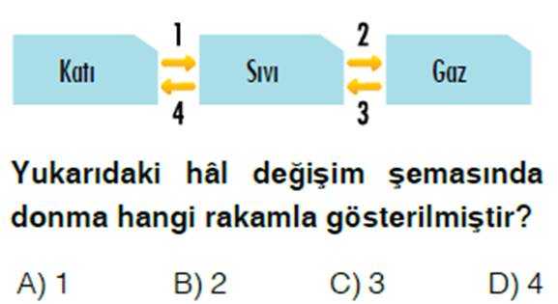

12) Aşağıdakilerden hangisi kuşlara ait değildir?

A) Vücutları tüylerle kaplıdır
B) Uçamayan türleri vardır
C) Yumurtayla çoğalırlar
D) Yavrularını sütle beslerler
13)
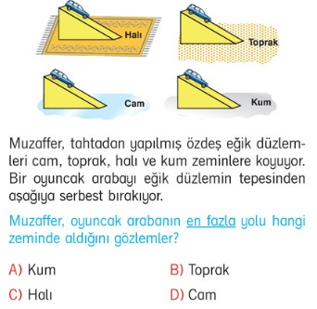

14) Aşağıdakilerden hangisi buharlaşmaya örnek gösterilemez?

- Islak çamaşırların kuruması
- Islak ellerin kuruması
- Göldeki suyun yaz mevsiminde azalması
- Çaya atılan şekerin erimesi

15)Aşağıdakilerden hangisi memeli hayvan değildir?
- Fare B) Yılan
C) İnek D) Kedi

16) Aşağıda verilen canlılardan hangisi bir hücreli canlı değildir?
A) Öglena B)Bakteri
C)Karınca D) Amip

17) Sigara en çıok hangi organımıza zarar verir?
A) Böbrek B) Kalp
C) Akciğer D) Karaciğer

18) 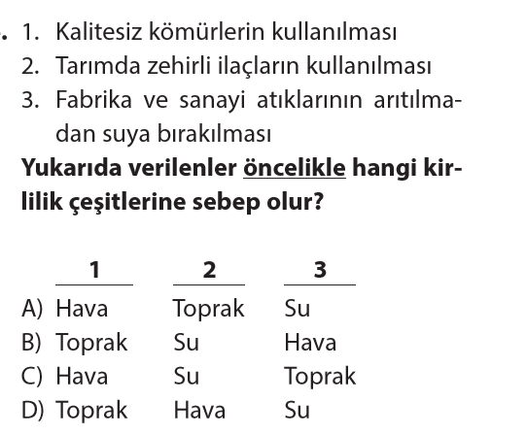

19) Aşağıdakilerden hangisi sıcaklığı ölçen alettir?

A) Termometre B) Dinamometre
C) Terazi D) Metre

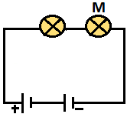
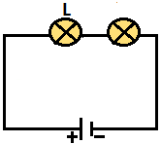
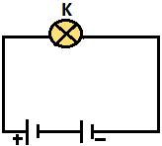
20)

Yukarıda verilen elektrik devrelerindeki K, L ve M ampullerinin parlaklık sıralaması nasıldır?
A) L > K > M B) M > L > K
C) K > M > L D) M > K > L
BAŞARILAR
SEVAL KARAGÖZ
FEN VE TEKNOLOJİ ÖĞRETMENİ

